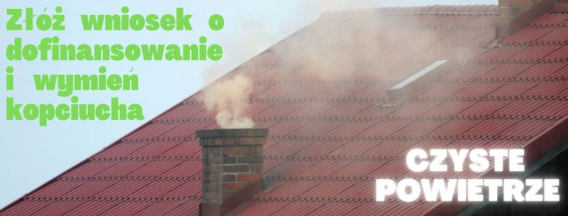

Złożenie wniosku o dotacje z programu priorytetowego
„Czyste powietrze”
- Wnioski należy składać do:
1) WFOŚiGW obejmującego swoim działaniem teren województwa, w którym zlokalizowany jest budynek/lokal mieszkalny lub
2) Urzędu Miasta i Gminy w Sochocinie, jeżeli nieruchomość zlokalizowana jest w granicach administracyjnych Miasta i Gminy Sochocin;
- listownie – dokumenty należy wysłać pocztą lub kurierem do siedziby WFOŚiGW.
- przez Internet – aby skorzystać z tego sposobu, konieczne jest posiadanie profilu zaufanego.
- Aktualnie obowiązujący formularz wniosku wraz z załącznikami oraz instrukcją jego wypełniania dostępne są:
1) w Portalu Beneficjenta, tj. aplikacji internetowej znajdującej się na stronie internetowej wfośigw lub
2) w serwisie „gov.pl”.
- Wnioski składa się w postaci elektronicznej:
1) poprzez aplikację internetową, tj. Portal Beneficjenta dostępny na stronie internetowej właściwego wfośigw lub
2) poprzez serwis „gov.pl”.
4. Przed złożeniem wniosku poprzez Portal Beneficjenta Wnioskodawca rejestruje konto na tym portalu. Rejestracja konta umożliwia pobranie elektronicznej postaci formularza wniosku. Pobrany wniosek w postaci elektronicznej należy wypełnić i przesłać poprzez Portal Beneficjenta
do właściwego wfośigw.
- Wnioskodawca przesyłając wniosek poprzez Portal Beneficjenta zobowiązany jest również do wydrukowania wniosku z Portalu Beneficjenta, opatrzenie go swoim podpisem i dostarczenie w postaci papierowej wraz z załącznikami (z wymaganymi podpisami) do właściwego wfośigw.
- W celu złożenia wniosku poprzez serwis „gov.pl”, Wnioskodawca wypełnia wniosek na stronie wskazanej w tym serwisie i podpisuje kwalifikowanym podpisem elektronicznym albo podpisem zaufanym oraz przesyła
go za pośrednictwem wskazanego serwisu do właściwego wfośigw
na wyznaczoną skrzynkę podawczą ePUAP. W tym przypadku konieczne jest załączenie załączników do wniosku w formie elektronicznej
(skany z wymaganymi podpisami).
- W przypadku gdy Wnioskodawca nie ma możliwości złożenia wniosku drogą elektroniczną, dopuszczalne jest złożenie wniosku wraz z załącznikami tylko w formie papierowej. Zaleca się wypełnienie wniosku (nawet jeżeli jest składany wyłącznie w formie papierowej) korzystając z aktywnego formularza, ze względu na „samoliczące się” pola.
Informacje jakie należy przygotować przed wizytą w Urzędzie Miasta i Gminy
w Sochocinie:
- Dane właściciela nieruchomości (wnioskodawcy): Imię i nazwisko, pesel, nr telefonu, adres zamieszkania, adres email – potrzebny do założenia konta na Portalu.
- Czy wnioskodawca pozostaje w związku małżeńskim, jeżeli tak to informacja o współmałżonku: Imię i nazwisko, pesel.
- Wspólnota majątkowa: Tak/Nie.
- Współwłasność, jeżeli tak to dane współwłaścicieli: Imię i nazwisko, adres.
- Numer Rachunku Bankowego Wnioskodawcy (do wypłaty dotacji).
- Adres budynku w którym będzie prowadzone przedsięwzięcie.
- Numer KW i nr dz. ew.
- Rok wystąpienia o zgodę na budowę/ rok zgłoszenia budowy.
- Powierzchnia budynku/lokalu.
- Czy na nieruchomości prowadzona działalność gospodarcza, jeżeli tak to należy określić procent powierzchni przeznaczonej na działalność, powyżej 30% brak dotacji.
- Dochód wnioskodawcy (ostatni rozliczony PIT) wraz ze wskazaniem podstawy (PIT, działalność gospodarcza, gospodarstwo rolne, świadczenia rodzinne itp.)
Program Czyste Powietrze dofinansowanie - krok po kroku.

Poniżej uwzględnione zostały najważniejsze punkty, na jakie należy zwrócić uwagę, starając się o dofinansowanie w Programie:

1. Program Czyste Powietrze – dofinansowanie – zapoznaj się dokładnie z jego szczegółami.
Poznaj wszystkie szczegóły i regulamin, aby się upewnić, że możesz skorzystać z dofinansowania.

2. Określ potrzeby budynku.
Możesz wykonać audyt energetyczny, który jest kosztem kwalifikowanym
do dofinansowania, jeśli przystąpisz do Programu ocieplenia budynku.

3. Wniosek o dofinansowanie.
Wypełnij i złóż wniosek o dofinansowanie zwracając uwagę na dołączenie wszystkich niezbędnych załączników.

4. Zawarcie umowy o dofinansowanie.
Nie musisz wypełniać dodatkowych dokumentów. Twój wniosek o dofinansowanie stanie się umową, jeśli zostanie pozytywnie rozpatrzony przez odpowiedni wfosigw. Informację otrzymasz pisemnie.

5. Wniosek o płatność.
Po wykonaniu prac modernizacyjnych, aby wypłacone zostały środki, złóż wniosek
o płatność. Dołącz wszystkie wymagane załączniki takie jak kopie: faktur, kart produktów, kart energetycznych itp.

6. Kontrola przedsięwzięcia.
Wszystkie wykonane prace, dla których został złożony wniosek, podlegają wizytacji przed wypłatą środków.
7.Trwałość przedsięwzięcia.
5-letnia trwałość jest liczona od daty wystawienia ostatniej faktury lub innego dokumentu potwierdzającego zakończenie prac.

